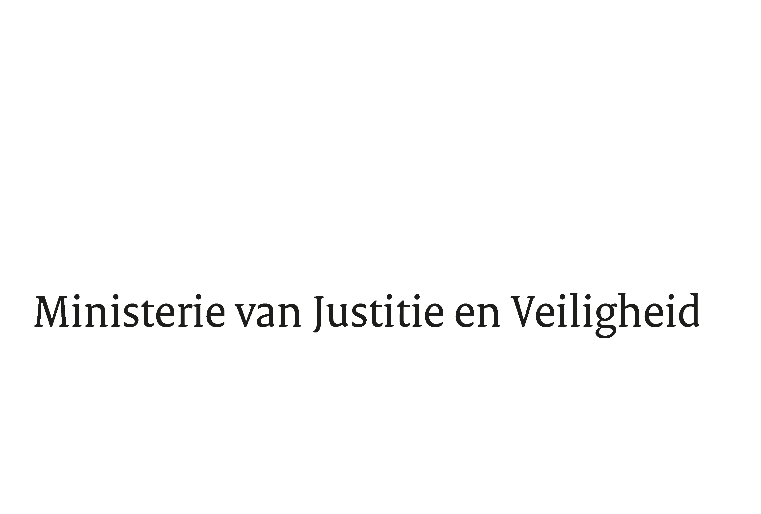

> Retouradres Postbus 20301 2500 EH Den Haag
Aan de voorzitter van de Tweede Kamer der Staten-Generaal
postbus 20018
2500 EA Den Haag

Datum
Betreft | Incidentele Suppletoire Begroting 2021
Directie Financieel-Economische Zaken

Turfmarkt 147
2511 EX Den Haag
Postbus 20301
2500 EH Den Haag
www.rijksoverheid.nl/jenv

Ons kenmerk
2748880

Bij beantwoording de datum en ons kenmerk vermelden. Wilt u slechts één zaak in uw brief behandelen.

Hierbij bied ik u een Incidentele Suppletoire Begroting 2021 aan van het Ministerie van Justitie en Veiligheid.

In deze Incidentele Suppletoire Begroting wordt verdere budgettaire uitwerking gegeven aan de middelen welke aan de begroting 2021 van JenV zijn toegevoegd voor de bestrijding van het coronavirus.

Mede namens de Minister voor Rechtsbescherming,
De Minister van Justitie en Veiligheid,

Ferd Grapperhaus

